INFORMACIÓN PÚBLICA ORDINARIA, PROACTIVA O FOCALIZADA.
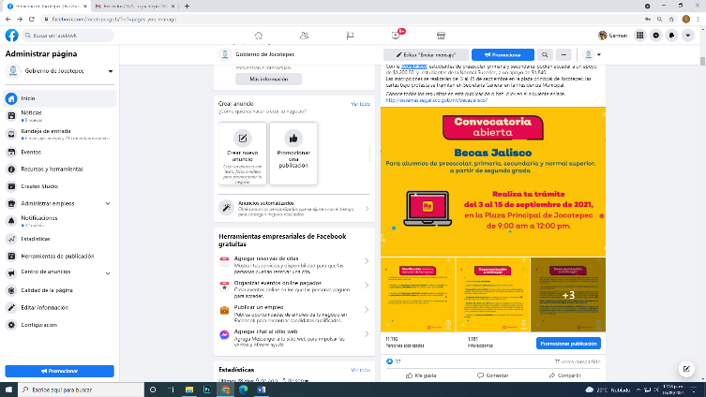
MES DE SEPTIEMBRE DE 2021
- 01 DE SEPTIEMBRE
Beca Jalisco

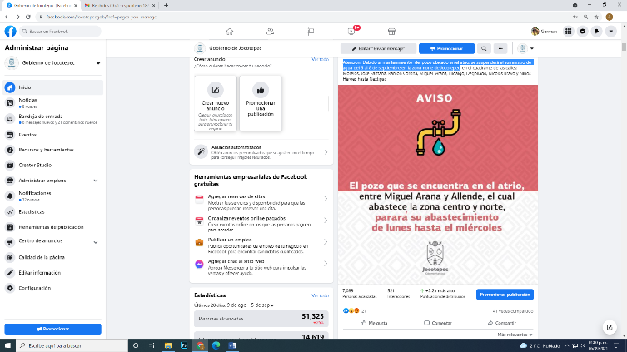
- 05 DE SEPTIEMBRE
¡Atención! Debido al mantenimiento del pozo ubicado en el atrio, se suspenderá el
suministro de agua del 6 al 8 de septiembre en la zona norte de Jocotepec

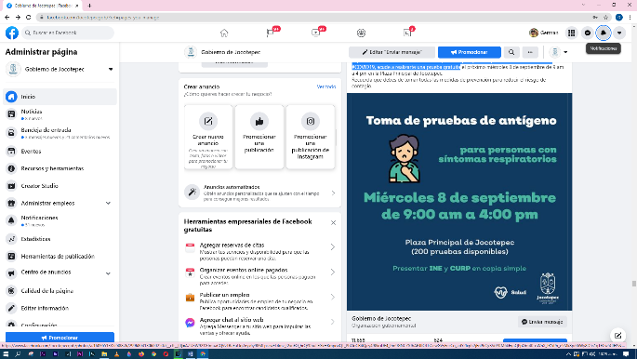
- 06 DE SEPTIEMBRE
Si presentas síntomas de enfermedad respiratoria y sospechas que están relacionados
con #COVID19, acude a realizarte una prueba gratuita

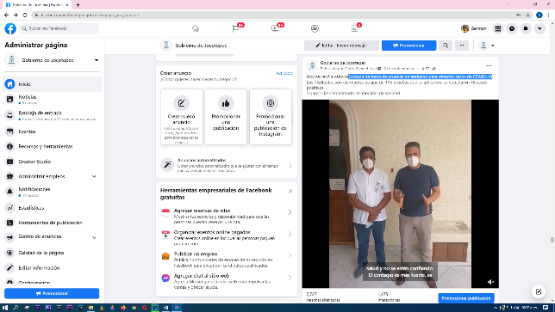
- 08 DE SEPTIEMBRE
Jornada de toma de pruebas de antígeno para detectar casos de COVID-19

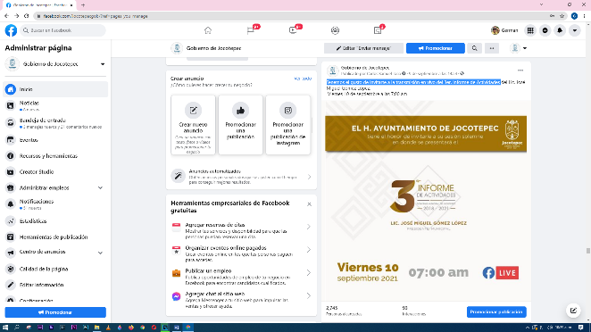
- 09 DE SEPTIEMBRE
Tenemos el gusto de invitarte a la transmisión en vivo del 3er. Informe de Actividades

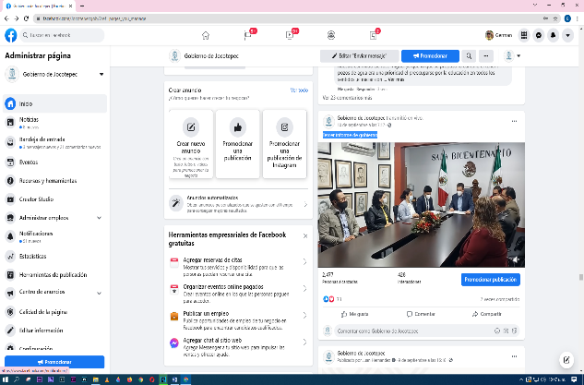
- 10 DE SEPTIEMBRE
Tercer informe de gobierno

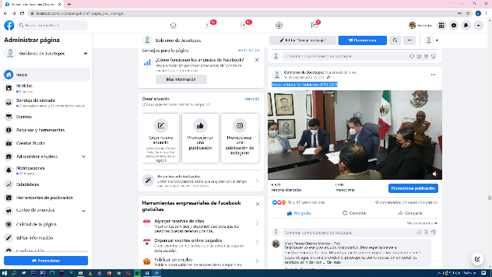
- 10 DE SEPTIEMBRE
Tercer informe de Gobierno 2018-2021

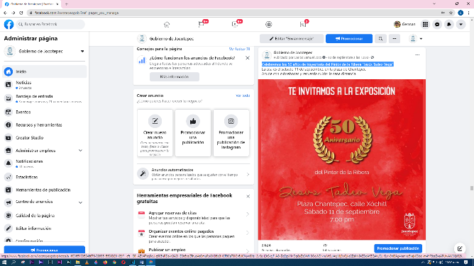
- 10 DE SEPTIEMBRE
Celebremos los 50 años de trayectoria del Pintor de la Ribera "Jesús Tadeo Vega"
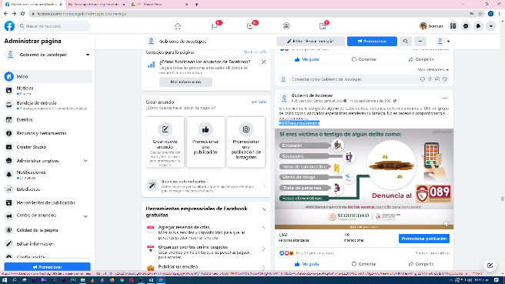
- 11 DE SEPTIEMBRE
#089DenunciaAnónima

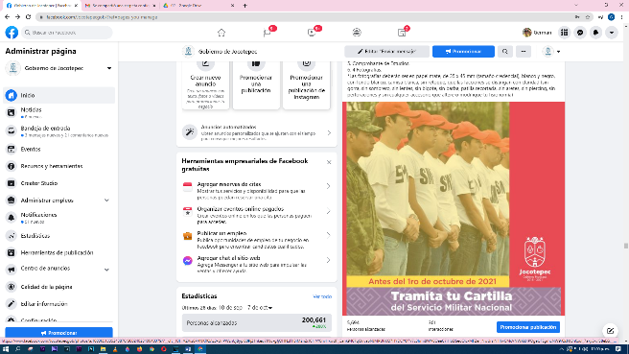
- 14 DE SEPTIEMBRE
Cartilla del Servicio Militar Nacional.

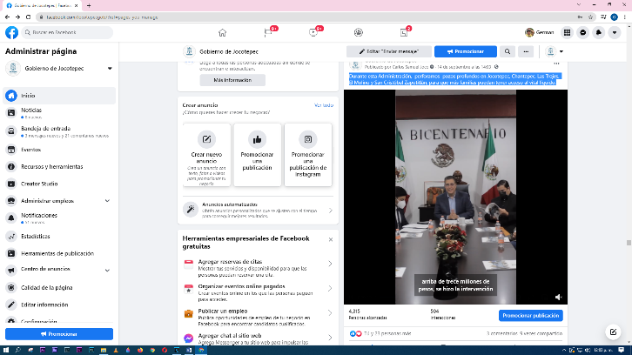
- 14 DE SEPTIEMBRE
Durante esta Administración, perforamos pozos profundos

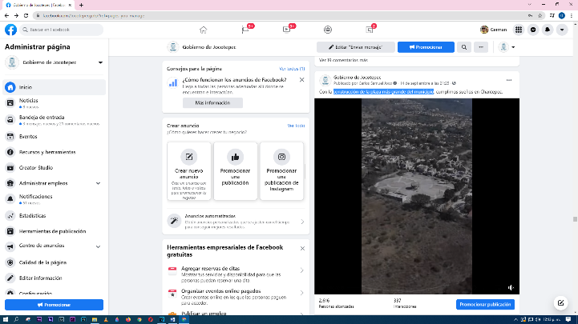
- 14 DE SEPTIEMBRE
Construcción de la plaza más grande del municipio

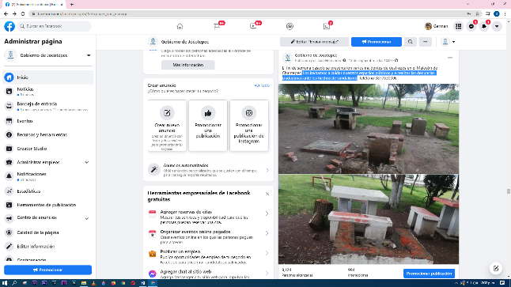
- 15 DE SEPTIEMBRE
Los invitamos a cuidar nuestros espacios públicos y a realizar las denuncias ciudadanas
ante los hechos de vandalismo

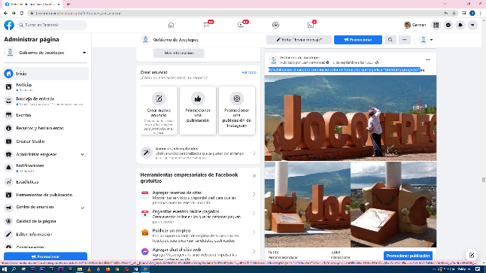
- 15 DE SEPTIEMBRE
Rehabilitamos el mirador con nuevo color en terracota, que significa "Libertad y
progreso"

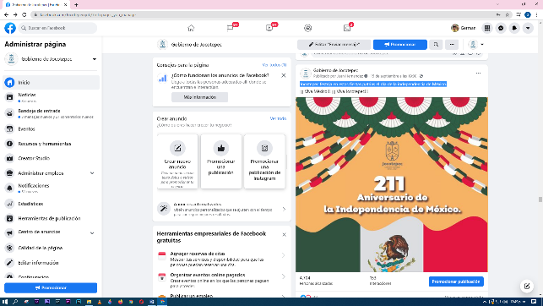
- 15 DE SEPTIEMBRE
Jocotepec festeja en estas fiestas patrias el día de la independencia de México

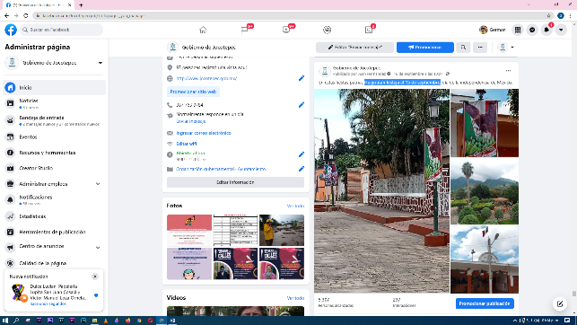
- 16 DE SEPTIEMBRE
Huejotitán festeja el 15 de septiembre

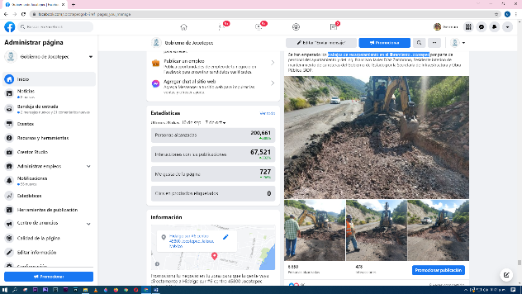
- 16 DE SEPTIEMBRE
Trabajos de reencarpetamiento en el libramiento Jocotepec
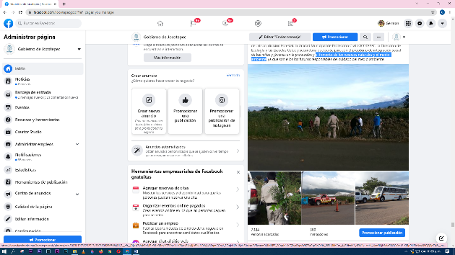
- 16 DE SEPTIEMBRE
El fomento de los recursos naturales y el medio ambiente

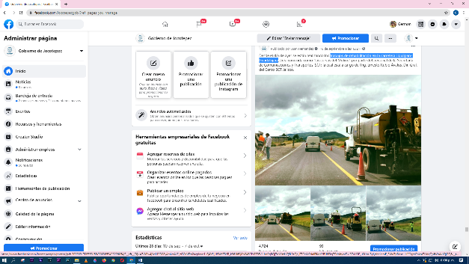
- 16 DE SEPTIEMBRE
Trabajos de rehabilitación en la carretera Jiquilpan-Guadalajara

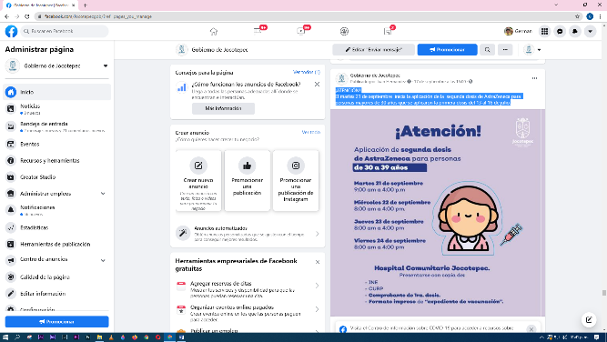
- 17 DE SEPTIEMBRE
¡ATENCIÓN!
Aplicación de la segunda dosis de AstraZeneca para personas mayores de 30

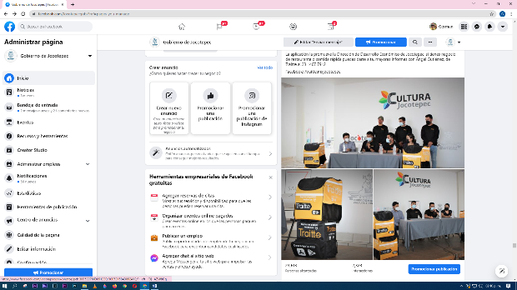
- 18 DE SEPTIEMBRE
Puedes descargar la App "TRAITTE" para ordenar tus platillos favoritos y recibir en
minutos tus comidas

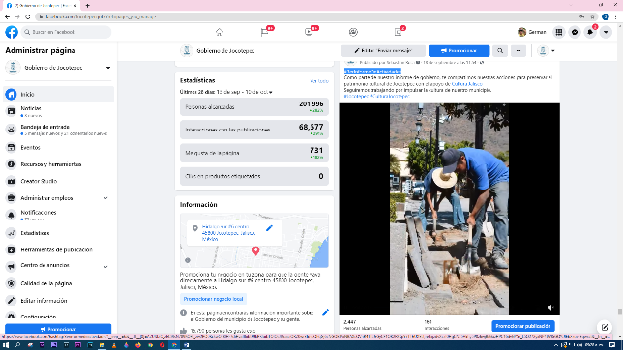
- 18 DE SEPTIEMBRE
Acciones para preservar el patrimonio cultural de Jocotepec

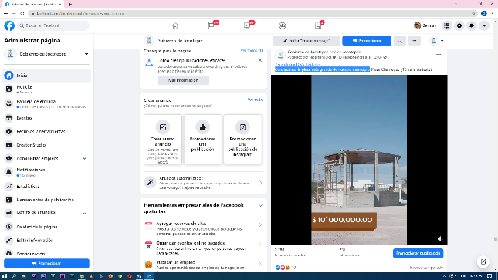
- 18 DE SEPTIEMBRE
Construimos la plaza más grande de nuestro municipio

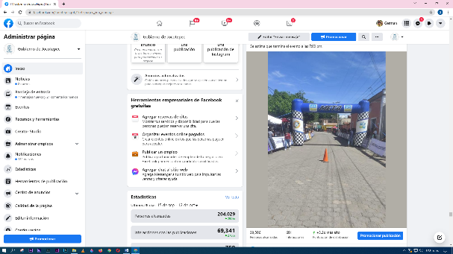
- 18 DE SEPTIEMBRE
Evento Deportivo

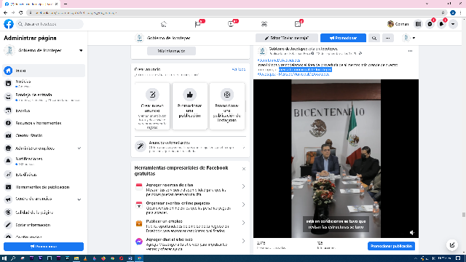
- 18 DE SEPTIEMBRE
Mercado municipal de JocotepeC
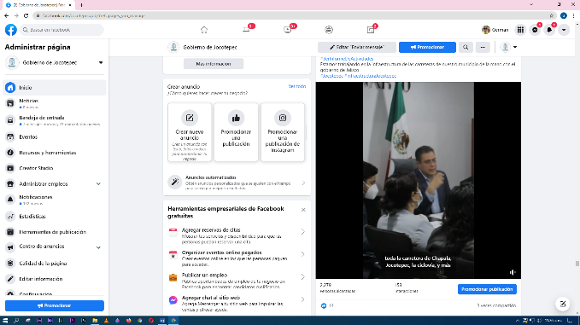
- 18 DE SEPTIEMBRE
Estamos trabajando en la infraestructura de las carreteras de nuestro municipio

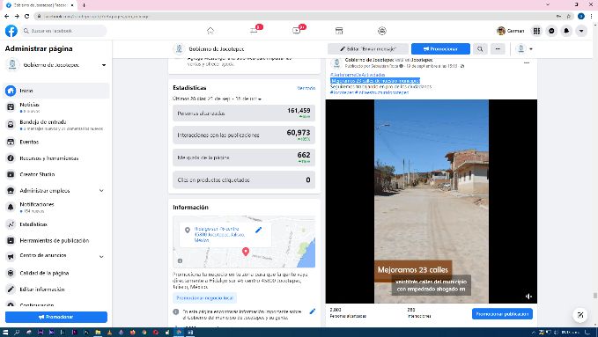
- 19 DE SEPTIEMBRE
¡Mejoramos 23 calles de nuestro municipio!

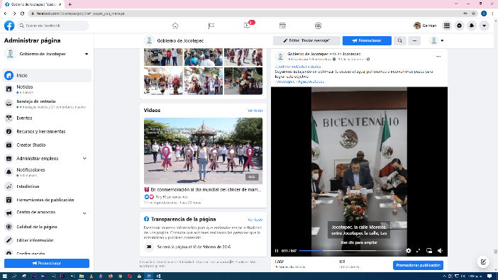
- 19 DE SEPTIEMBRE
Seguimos trabajando en optimizar tu acceso al agua

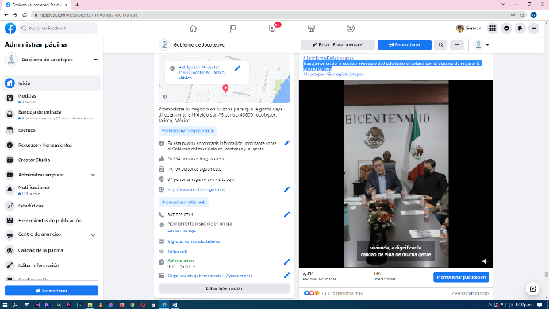
- 19 DE SEPTIEMBRE
Trabajamos en dar a nuestro municipio 270 calentadores solares con el objetivo de
mejorar la calidad de vida

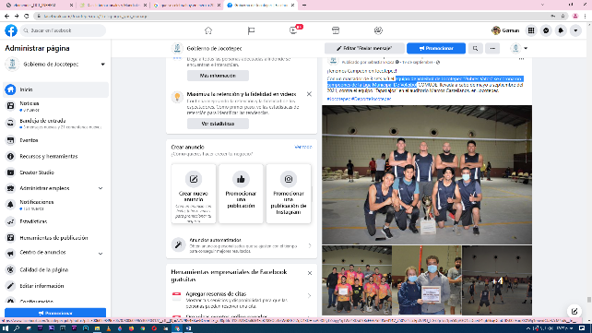
- 19 DE SEPTIEMBRE
Equipo de Voleibol de Jocotepec "Pobres Vatos" se coronaron campeones de la Liga
Municipal De Voleibol

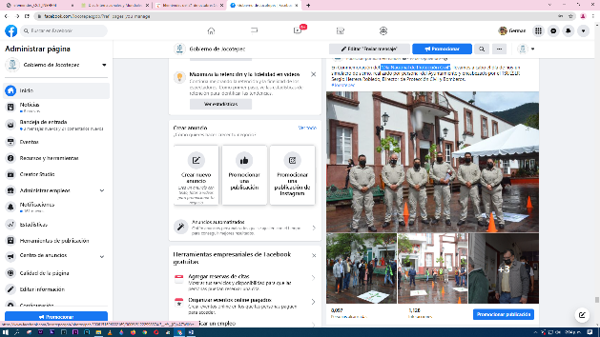
- 19 DE SEPTIEMBRE
“Día Nacional de Protección Civil”

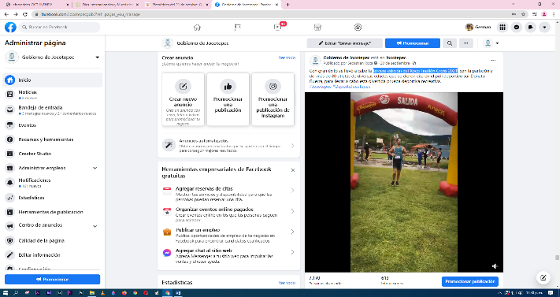
- 20 DE SEPTIEMBRE
Tercera edición del Xoco Triatlón Cross 2021

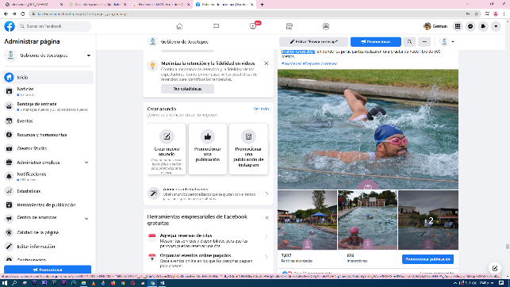
- 21 DE SEPTIEMBRE
Tercera edición del Xoco Triatlón Cross 2021
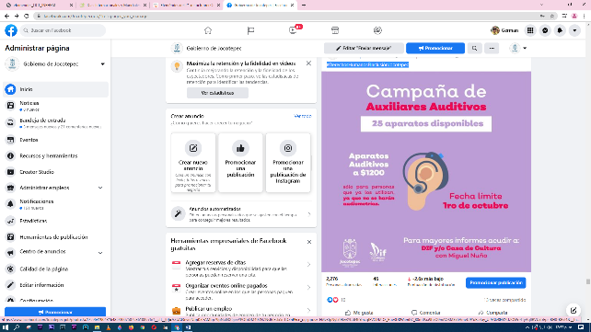
- 21 DE SEPTIEMBRE
#DerechosHumanosEInclusiónJocotepec
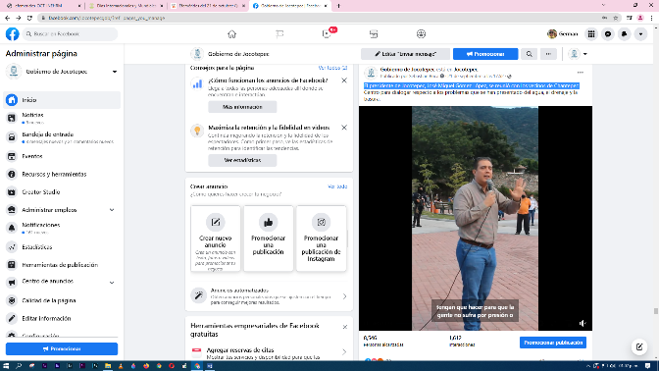
- 21 DE SEPTIEMBRE
El presidente de Jocotepec, José Miguel Gómez López, se reunió con los vecinos de
Chantepec

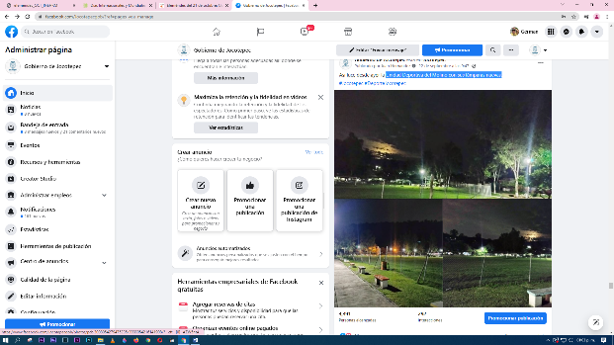
- 22 DE SEPTIEMBRE
Unidad Deportiva del Molino con sus lámparas nuevas.

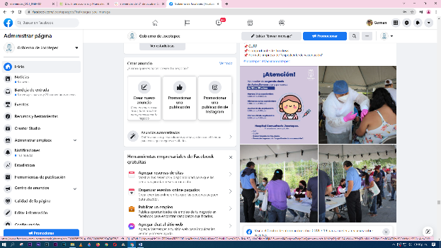
- 22 DE SEPTIEMBRE
¡Segunda dosis de AstraZeneca!
Para personas de 30 a 39 años

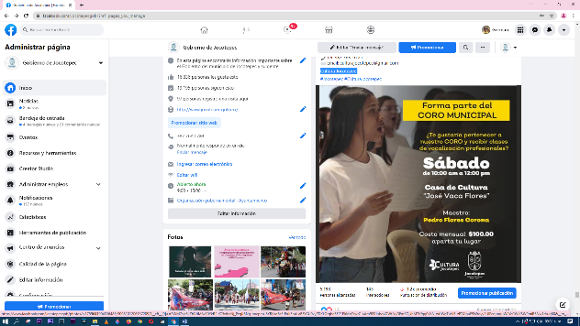
- 22 DE SEPTIEMBRE
Cultura Jocotepec

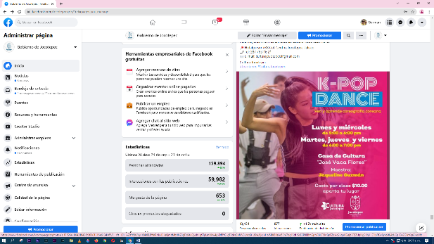
- 22 DE SEPTIEMBRE
Taller para edades desde los 6 años en adelante

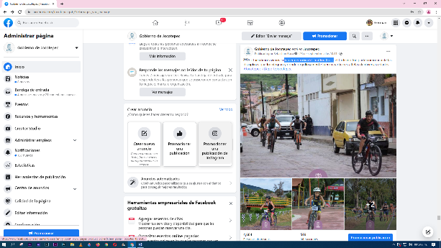

- 23 DE SEPTIEMBRE
Tercera edición del Triatlón Xoco

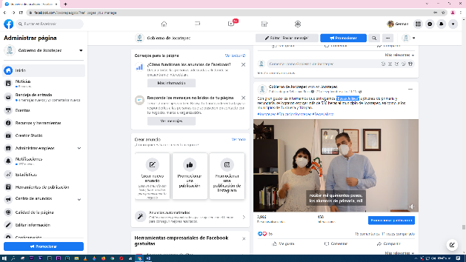
- 23 DE SEPTIEMBRE
“Becas Jalisco”
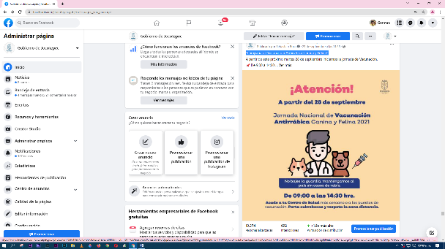

- 23 DE SEPTIEMBRE
“Campaña de Vacunación Antirrábica Canina y Felina”

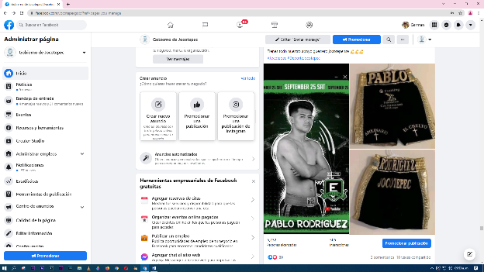
- 24 DE SEPTIEMBRE
Pablo Rodríguez Navarro, oriundo de Jocotepec, disputará su primera pelea profesional

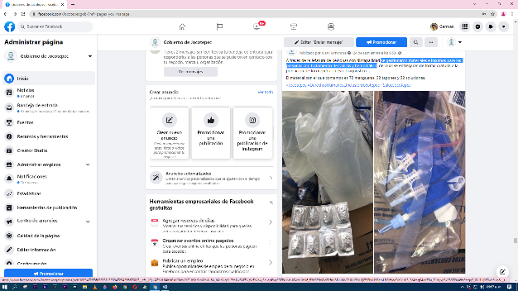
- 24 DE SEPTIEMBRE
Se gestionaron materiales e insumos para las personas con tratamiento de Diálisis y hemodiálisis

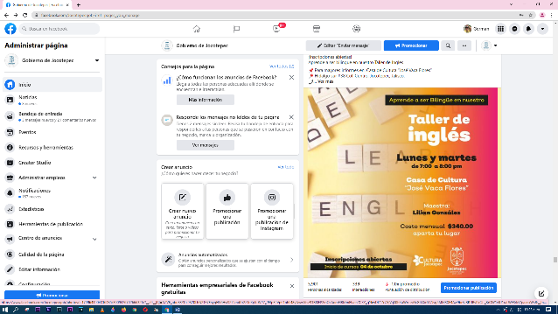

- 24 DE SEPTIEMBRE
Aprende a ser bilingüe en nuestro Taller de Inglés

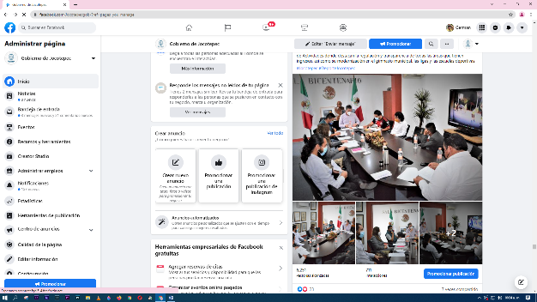
- 24 DE SEPTIEMBRE
Última sesión de trabajo de la junta de gobierno del Consejo Municipal del Deporte
de Jocotepec

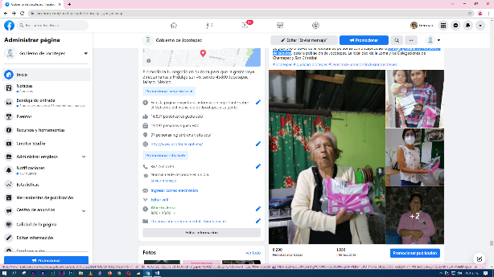
- 25 DE SEPTIEMBRE
Entrega gratuita de 100 pares de zapatos

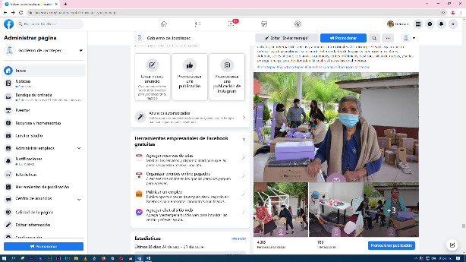
- 25 DE SEPTIEMBRE
A través de la dirección de Desarrollo Social y Humano se han apoyado a 91 personas
de 65+

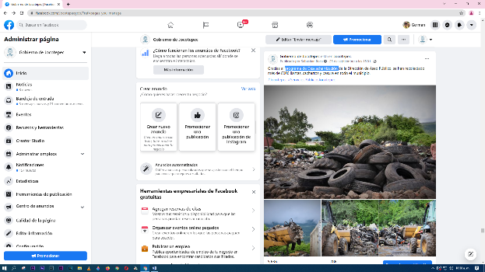
- 25 DE SEPTIEMBRE
Programa de Descacharrización

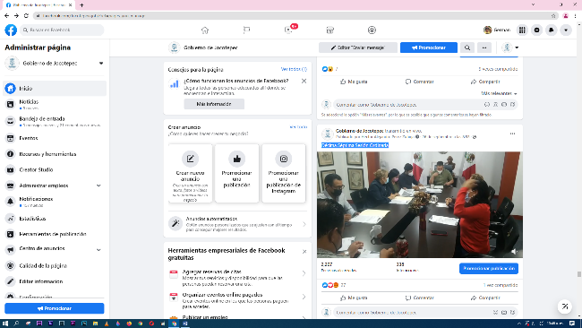
- 26 DE SEPTIEMBRE
Décima Séptima Sesión Ordinaria
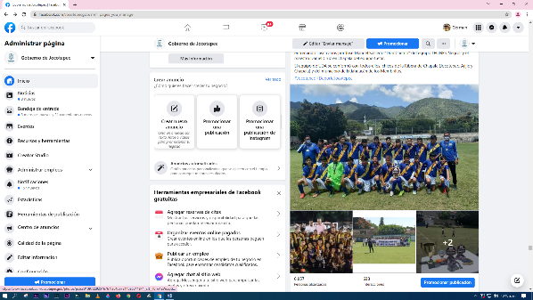
- 26 DE SEPTIEMBRE
Final de fútbol de la liga Cordica de verano
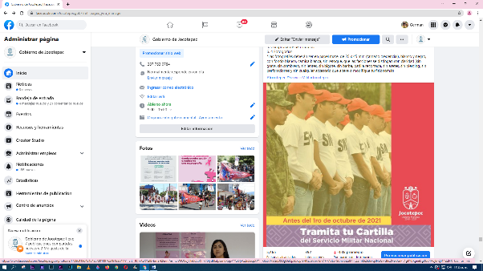
- 26 DE SEPTIEMBRE
Si ya cumpliste 18 años y cuentas con tu credencial de elector
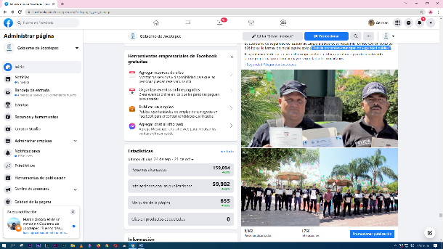

- 27 DE SEPTIEMBRE
“Policía preventivo municipal de seguridad pública''

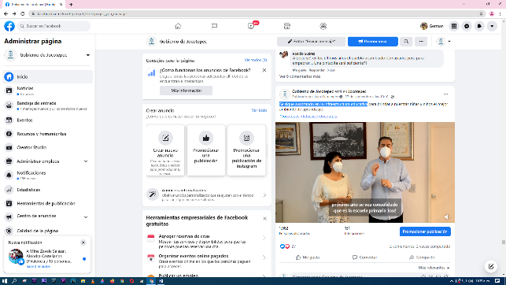
- 27 DE SEPTIEMBRE
Se sigue avanzando en la infraestructura educativa

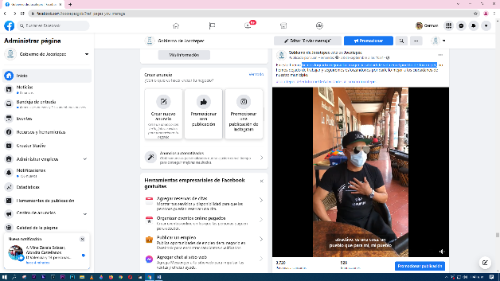
- 28 DE SEPTIEMBRE
Hemos logrado mejorar la imagen y calidad de vida en el pueblo de Jocotepec.

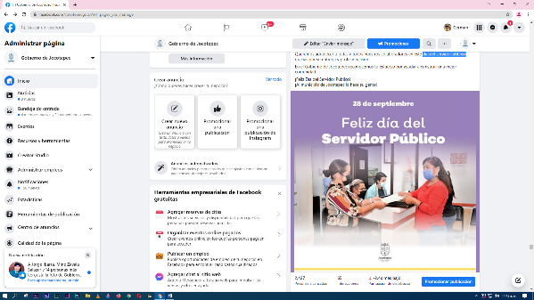
- 28 DE SEPTIEMBRE
Día del servidor público

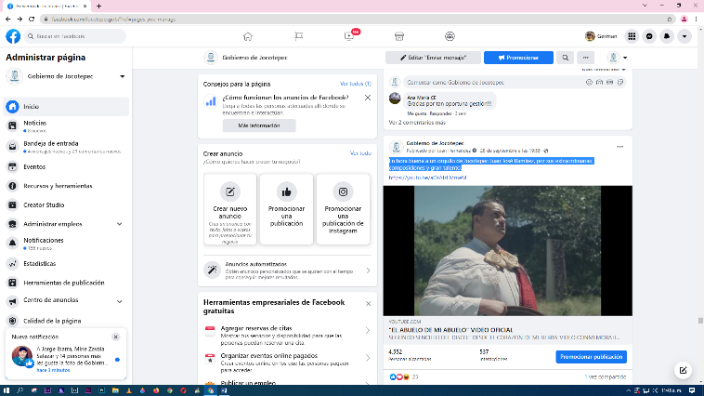
- 28 DE SEPTIEMBRE
En hora buena a un orgullo de Jocotepec Juan José Ramírez, por sus extraordinarias composiciones y gran talento
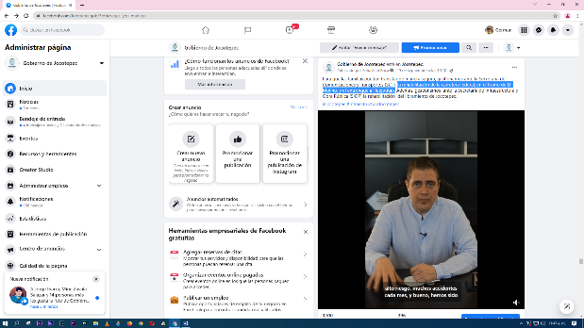

- 29 DE SEPTIEMBRE
La rehabilitación de la carretera federal, en el tramo de El Molino, y el entronque a
Huejotitán

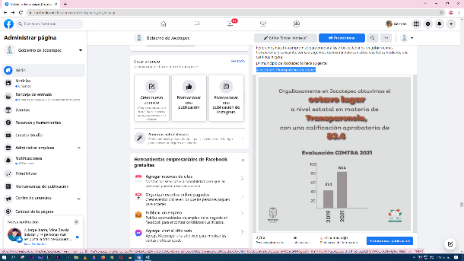
- 29 DE SEPTIEMBRE
#Jocotepec #TransparenciaJocotepec

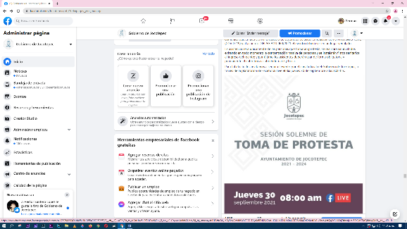
- 30 DE SEPTIEMBRE
Toma de protesta de Ley a los integrantes electos del ayuntamiento entrante

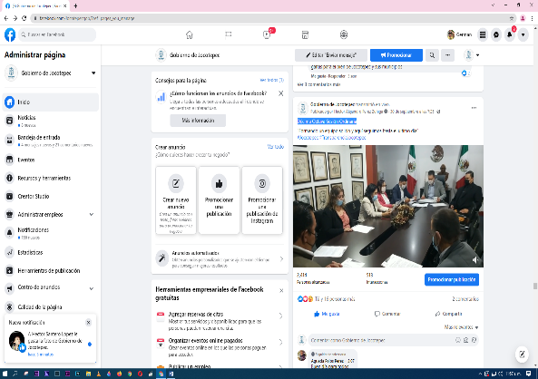
- 30 DE SEPTIEMBRE
Décima Octava Sesión Ordinaria
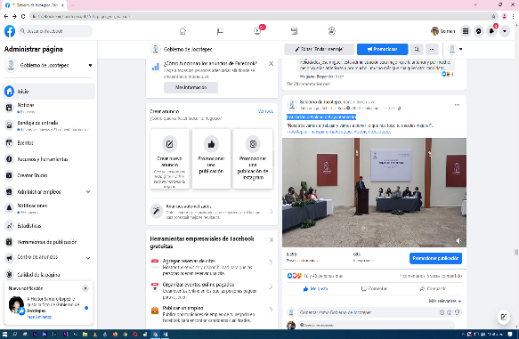
- 30 DE SEPTIEMBRE
Instalación del pleno del ayuntamiento
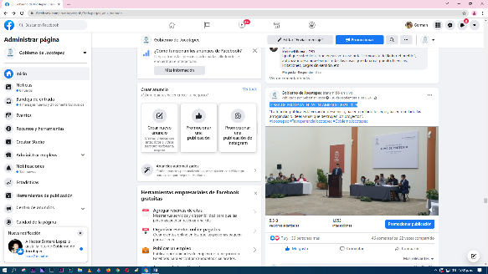
- 30 DE SEPTIEMBRE
TOMA DE PROTESTA H. AYUNTAMIENTO 2021-2024
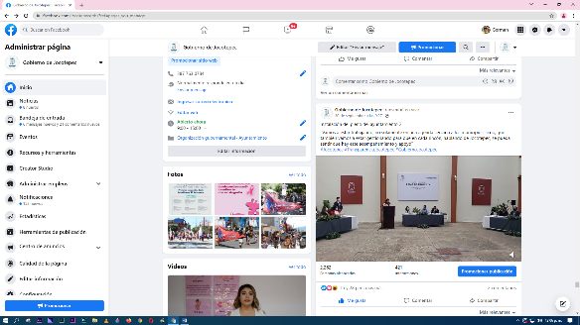
- 30 DE SEPTIEMBRE
Instalación del pleno del ayuntamiento 2

